TRƯỜNG THCS BÌNH THÀNH
ĐỀ KIỂM TRA GIỮA HỌC KÌ II
MÔN: KHOA HỌC TỰ NHIÊN 7
I. KHUNG MA TRẬN ĐỀ KIỂM TRA
TT | Chủ đề/Chương | Nội dung/Đơn vị kiến thức | Mức độ đánh giá |  |  |  |  |  |  |  |  | Tổng lệnh hỏi  (điểm) |  |  | Tỷ lệ % điểm
TT | Chủ đề/Chương | Nội dung/Đơn vị kiến thức | Trắc nghiệm khách quan |  |  |  |  |  | Tự luận |  |  |  |  |  | Tỷ lệ % điểm
TT | Chủ đề/Chương | Nội dung/Đơn vị kiến thức | Nhiều lựa chọn |  |  | Đúng/Sai |  |  |  |  |  |  |  |  | Tỷ lệ % điểm
TT | Chủ đề/Chương | Nội dung/Đơn vị kiến thức | Biết | Hiểu | Vận dụng | Biết | Hiểu | Vận dụng | Biết | Hiểu | Vận dụng | Biết | Hiểu | Vận dụng | Tỷ lệ % điểm
1 | Chủ đề 1: Tốc độ.... | 1. Tốc độ chuyển động | C1 | C2 |  | C21 a,b | C21 c | C21 d |  |  |  | 3 | 2 | 1 | 1,5
1 | Chủ đề 1: Tốc độ.... | 2. Đo tốc độ | C3 |  | C4 |  |  |  |  | C 23 a | C 23 b | 1  (0,25đ) | 1  (0,5đ) | 2  (0,75đ) | 1,5
1 | Chủ đề 1: Tốc độ.... | 3. Đồ thị quãng đường – thời gian |  | C5, C6 |  |  |  |  |  |  |  |  | 2  (0,5đ) |  | 0,5
2 | Chủ đề 2: Âm thanh..... | 1. Mô tả sóng âm | C7,C8 |  |  | C22 a,b | C22 c |  |  |  |  | 4  (0,75đ) | 1  (0,25đ) |  | 1,0
2 | Chủ đề 2: Âm thanh..... | 2. Độ to và độ cao của âm | C9, C10, C11 |  |  |  |  | C22 d |  |  |  | 3  (0,75đ) |  | 1  (0,5đ) | 1,25
2 | Chủ đề 2: Âm thanh..... | 3. Phản xạ âm | C12, C13, C14 |  |  |  |  |  |  | C24. a  0,5đ | C24.b  0,5đ | 3  (0,75đ) | 1  (0,5đ) | 1  (0,5đ) | 1,75
… | Chủ đề 3: Ánh sáng .... | 1. Sự truyền ánh sáng | C15, C16 |  |  |  |  |  |  |  |  | 2  (0,5đ) |  |  | 0,5
… | Chủ đề 3: Ánh sáng .... | 2. Sự phản xạ ánh sáng | C17 | C18 |  |  |  |  |  | C25.a  0,5 |  | 1  (0,25đ) | 2  (0,75đ) |  | 1,0
… | Chủ đề 3: Ánh sáng .... | 3. Ảnh của vật tạo bởi gương phẳng | C19 |  | C20 |  |  |  |  |  | C25.b  0,5đ | 1  (0,25đ) |  | 2  (0,75đ) | 1,0
Tổng số câu |  |  | 14 | 4 | 2 | 4 | 2 | 2 |  | 3 | 3 | 18 | 9 | 7 | 34
Tổng số điểm |  |  | 5 điểm |  |  | 2 điểm |  |  | 3 điểm |  |  | 4 điểm | 3 điểm | 3 điểm | 10
Tỷ lệ % |  |  | 50% |  |  | 20% |  |  | 30% |  |  | 40% | 30% | 30%

II. KHUNG BẢN ĐẶC TẢ ĐỀ KIỂM TRA
TT | Chủ đề/Chương | Nội dung/Đơn vị kiến thức | Yêu cầu cần đạt (được tách ra theo 3 mức độ) | Số câu hỏi/ý hỏi ở các mức độ đánh giá
 |  |  |  | Trắc nghiệm khách quan |  |  |  |  |  | Tự luận
 |  |  |  | Nhiều lựa chọn |  |  | Đúng/Sai
 |  |  |  | Biết | Hiểu | Vận dụng | Biết | Hiểu | Vận dụng | Biết | Hiểu | Vận dụng
1 | Tốc độ | 1. Tốc độ chuyển động | Nhận biết  - Nêu được ý nghĩa vật lí của tốc độ.  Thông hiểu  Tốc độ = quãng đường vật đi/thời gian đi quãng đường đó.  Vận dụng  Xác định được tốc độ qua quãng đường vật đi được trong khoảng thời gian tương ứng. | C1 | C2 |  | C21. a, b | C21.c | C21.d
1 | Tốc độ | 2. Đo tốc độ | Thông hiểu  - Mô tả được sơ lược cách đo tốc độ bằng đồng hồ bấm giây và cổng quang điện trong dụng cụ thực hành ở nhà trường; thiết bị “bắn tốc độ” trong kiểm tra tốc độ các phương tiện giao thông.  Vận dụng  - Dựa vào tranh ảnh (hoặc học liệu điện tử) thảo luận để nêu được ảnh hưởng của tốc độ trong an toàn giao thông. |  | C3 | C4 |  |  |  |  | C23.a,b | C23.c
1 | Tốc độ | 3. Đồ thị quãng đường – thời gian | Thông hiểu  - Vẽ được đồ thị quãng đường – thời gian cho chuyển động thẳng. | C5, C6
2 | Âm thanh | 1. Mô tả sóng âm | Nhận biết  - Nêu được đơn vị của tần số là hertz (kí hiệu là Hz).  Thông hiểu  - Giải thích được sự truyền sóng âm trong không khí. | C7,C8 |  |  | C22a, b | C22.c
2 | Âm thanh | 2. Độ to và độ cao của âm | Nhận biết  - Nêu được sự liên quan của độ to của âm với biên độ âm.  Vận dụng  - Sử dụng nhạc cụ (hoặc học liệu điện tử, dao động kí) chứng tỏ được độ cao của âm có liên hệ với tần số âm. | C9, C10, C11 |  |  |  |  | C22.d
2 | Âm thanh | 3. Phản xạ âm | Nhận biết  - Lấy được ví dụ về vật phản xạ âm tốt, vật phản xạ âm kém.  Thông hiểu  - Giải thích được một số hiện tượng đơn giản thường gặp trong thực tế về sóng âm.  Vận dụng  - Đề xuất được phương án đơn giản để hạn chế tiếng ồn ảnh hưởng đến sức khoẻ. | C12, C13,  C14 |  |  |  |  |  |  | C24.a | C24.b
… | Ánh sáng | 1. Sự truyền ánh sáng | Nhận biết  - Nêu được ánh sáng là một dạng của năng lượng. | C15, C16
… | Ánh sáng | 2. Sự phản xạ ánh sáng | Nhận biết  - Nêu được các khái niệm: tia sáng tới, tia sáng phản xạ, pháp tuyến, góc tới, góc phản xạ, mặt phẳng tới, ảnh.  Thông hiểu  Phân biệt được phản xạ và phản xạ khuếch tán. | C17 | C18 |  |  |  |  |  | C25.a
… | Ánh sáng | 3. Ảnh của vật tạo bởi gương phẳng | Nhận biết  - Nêu được tính chất ảnh của vật qua gương phẳng.  Vận dụng  - Dựng được ảnh của một vật tạo bởi gương phẳng. | C19 |  | C20 |  |  |  |  |  | C25.b
Tổng số câu
Tổng số điểm |  |  |  | Khoảng 5 điểm |  |  | Khoảng 2 điểm |  |  | Khoảng 3 điểm
Tỷ lệ % |  |  |  | Khoảng 50% |  |  | Khoảng 20% |  |  | Khoảng 30%

ĐỀ BÀI:
I. TNKQ DẠNG THỨC I (5 điểm): Chọn đáp án đúng
Câu 1: Tốc độ chuyển động cho biết
A. sự nhanh hay chậm chuyển động của vật . B. thời gian của chuyển động của vật.
C. quãng đường chuyển động của vật. D. hình thức chuyển động của vật.
Câu 2: Công thức tính tốc độ chuyển động.
A. S = V/t. B. V = S/t. C. t = S/V. D. S = t/V.
Câu 3: Ứng dụng phổ biến nhất của cổng quang điện trong đo tốc độ là gì?
A. Đo tốc độ xe cộ trên đường cao tốc. B. Đo tốc độ vật thể trong phòng thí nghiệm.
C. Đo tốc độ gió. D. Đo tốc độ dòng chảy của nước.
Câu 4: Bạn đang lái xe trong điều kiện thời tiết xấu (mưa lớn, sương mù). Bạn nên điều chỉnh tốc độ như thế nào?
A. Tăng tốc để nhanh chóng vượt qua khu vực nguy hiểm. B. Giữ nguyên tốc độ như bình thường.
C. Giảm tốc độ và tăng khoảng cách an toàn với xe phía trước. D. Dừng xe lại và chờ thời tiết tốt hơn.
Câu 5: Một vật nhỏ chuyển động thẳng đều có đồ thị như trên hình vẽ. Kết luận nào dưới đây là chính xác?
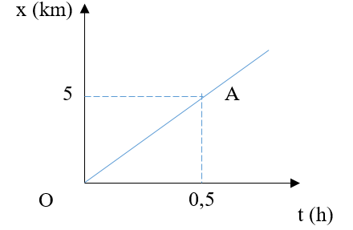
A. Vật chuyển động từ điểm A cách mốc 5km.
B. Vật chuyển động từ vị trí mốc O.
C. Vật chuyển động từ vị trí cách mốc 5m.
D. Vật chuyển động từ vị trí cách mốc 2,5km.
Câu 6: Dựa vào đồ thị chuyển động của vật như trên hình vẽ, em hãy cho biết: sau 2 giờ kể từ khi xuất phát thì vật cách điểm xuất phát bao nhiêu km?
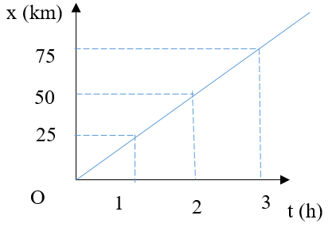
A. 25km. B. 50km. C. 75km. D. 100km.
Câu 7: Tần số dao động là
A. số dao động trong 1 giờ. B. số dao động trong 1 min.
C. số dao động trong 1 giây. D. số dao động của vật.
Câu 8: Tần số có đơn vị nào sau đây
A. Km/h. B. ºC. C. m³ . D. Hz.
Câu 9: Đại lượng nào sau đây quyết định độ to của âm thanh?
A. Tần số âm. B. Biên độ âm.
C. Vận tốc âm. D. Môi trừng truyền âm.
Câu 10: Khi tần số âm tăng lên, điều gì sẽ xảy ra với âm?
A. Âm thanh trở nên cao hơn. B. Âm thanh trở nên to hơn.
C. Độ to của âm không thay đổi. D. Âm thanh trở nên trầm hơn.
Câu 11: Biên độ âm là gì?
A. Số dao động của âm trong một giây. B. Độ cao của âm thanh.
C. Độ lệch lớn nhất của vật dao động so với vị trí cân bằng. D. Khoảng cách giữa hai đỉnh sóng âm.
Câu 12: Vật liệu nào sau đây phản xạ âm tốt nhất?
A. . B. Vải nỉ. C. Gương. D. Rèm cửa.
Câu 13: Vật liệu nào sau đây phản xạ âm kém nhất?
A. Bê tông. B. Gỗ. C. Thảm. D. Kính.
Câu 14: Đặc điểm nào sau đây của vật liệu giúp phản xạ âm tốt?
A. Bề mặt mềm và xốp. B. Bề mặt cứng và nhẵn.
C. Bề mặt gồ ghề. D. Bề mặt có nhiều lỗ nhỏ.
Câu 15: Dạng năng lượng nào sau đây được tạo ra bởi Mặt Trời và các nguồn sáng khác?
A. Âm thanh. B. Ánh sáng. C. Nhiệt độ. D. Điện năng.
Câu 16: Điều gì xảy ra khi ánh sáng chiếu vào m.ột vật thể màu đen?
A. Vật thể phản xạ toàn bộ ánh sáng. B. Vật thể hấp thụ phần lớn ánh sáng, chuyển hóa thành nhiệt năng.
C. Vật thể truyền toàn bộ ánh sáng. D. Vật thể không tương tác với ánh sáng.
Câu 17: Góc tới là góc tạo bởi:
A. Tia sáng tới và pháp tuyến. B. Tia sáng phản xạ và pháp tuyến.
C. Tia sáng tới và tia sáng phản xạ. D. Tia sáng phản xạ và bề mặt phản xạ.
Câu 18: Trong phản xạ khuếch tán, điều gì xảy ra với các tia sáng phản xạ?
A. Chúng song song với nhau. B. Chúng đi theo một hướng duy nhất.
C. Chúng phân tán theo nhiều hướng khác nhau. D. Chúng bị hấp thụ hoàn toàn.
Câu 19: Ảnh của một vật tạo bởi gương phẳng có đặc điểm gì?
A. Ảnh thật, lớn hơn vật. B. Ảnh ảo, bằng kích thước vật.
C. Ảnh thật, nhỏ hơn vật. D. Ảnh ảo, nhỏ hơn vật.
Câu 20: Nếu bạn di chuyển vật lại gần gương phẳng, ảnh của vật sẽ:
A. Di chuyển ra xa gương. B. Di chuyển lại gần gương.
C. Đứng yên. D. Thay đổi kích thước.
II. DẠNG THỨC II (2 điểm): Trắc nghiệm đúng/sai
Câu 21: Hai xe máy xuất phát cùng lúc, tại địa điểm A cùng đi về B, Xe (I) đi với tốc độ 10 m/s, xe (II) đi với tốc độ 40 km/h. Em hãy chon đúng (Đ) – sai (S) cho mỗi nhận định sau:
a. Cứ sau 1s xe I đi được 10m.
b. Xe (I) đi đến B trước xe (II)
c. Sau 2 giờ, xe I đi được 72 Km
d. Biết quãng đường AB dài 80 Km. Khi một xe đã đi đến B thì xe còn lại còn cách B 8 Km
Câu 22: Một con ong vỗ cánh lên xuống 700 lần trong 2 giây khi bay. Em hãy chon đúng (Đ) – sai (S) cho mỗi nhận định sau:

a. Mỗi lần đập cánh lên xuống của ong là 1 dao động
b. Tần số dao động của cánh con ong là 1400 Hz
c. Âm thanh bay từ cánh ong được lan truyền trong không khí
d. Khi chở mật về tổ, cánh ong vỗ chậm hơn, âm thanh ong bay phát ra sẽ trầm hơn so với khi bay.
B. TỰ LUẬN (3 điểm)
Câu 23. (1 điểm)
a. Em hãy trình bày các bước đo tốc độ sử dụng đồng hồ bấm giây.
b. Thiết bị bắn tốc độ của cảnh sát giao thông là gì?
c. Biển báo dưới đây có ý nghĩa gì? Theo quy tắc “3 giây” thì lái xe không được vượt qua tốc độ bao nhiêu km/h?
. 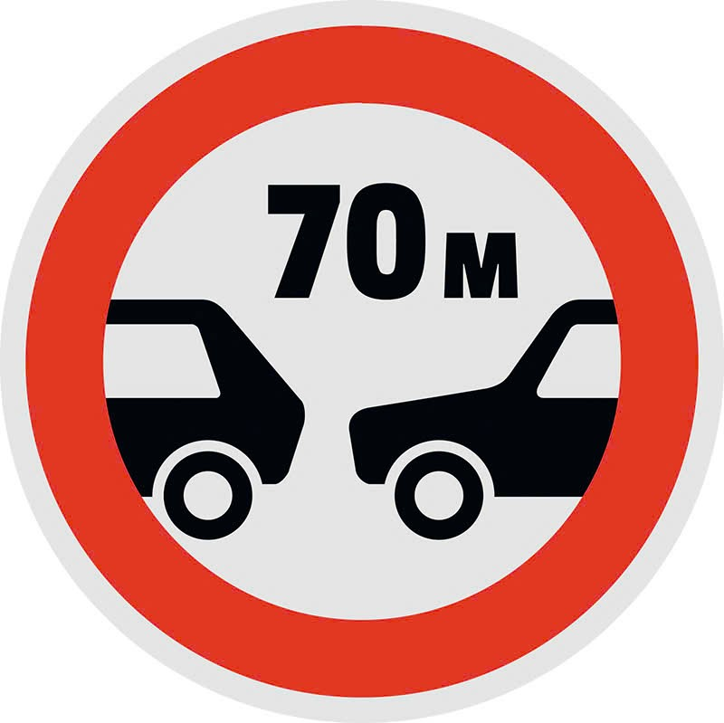
Câu 24 (1 điểm): Bạn Lan không thể tập trung học buổi tối được vì nhà Bác Hùng bên cạnh thường hát Karaoke rất to
a. Âm thanh đã truyền tới tai bạn Lan như thế nào?
b. Em hãy giúp bạn Lan đề xuất phương án để chống ô nhiễm tiếng ồn này?
Câu 25 (1 điểm): Khi đặt một chiếc bút chì trước gương phẳng
a. Em hãy so sánh ảnh của bút chì qua gương khi mặt gương có nhiều giọt nước với khi mặt gương khô ráo?
b. Em hãy vẽ ảnh của chiếc bút chì đó qua gương phẳng.
ĐÁP ÁN:
A. TNKQ
I. DẠNG THỨC 1 (5 điểm): Mỗi câu trả lời đúng 0,25 điểm)
Câu | 1 | 2 | 3 | 4 | 5 | 6 | 7 | 8 | 9 | 10
Đáp án | A | B | B | C | B | B | C | D | B | A
Câu | 11 | 12 | 13 | 14 | 15 | 16 | 17 | 18 | 19 | 20
Đáp án | C | C | C | B | B | B | A | C | B | B

II. DẠNG THỨC 2 (2 điểm): Trắc nghiệm đúng/sai
- Điểm tối đa 1 câu là 1 điểm
- HS lựa chọn chính xác 1 ý trong 1 câu được 0,1 điểm.
- HS lựa chọn chính xác 2 ý trong 1 câu được 0,25 điểm.
- HS lựa chọn chính xác 3 ý trong 1 câu được 0,5 điểm.
- HS lựa chọn chính xác 4 ý trong 1 câu được 1 điểm.
Câu | Lệnh hỏi | Đáp án (Đ/S) | Câu | Lệnh hỏi | Đáp án (Đ/S)
1 | a) | Đ | 2 | a) | Đ
1 | b) | S | 2 | b) | S
1 | c) | Đ | 2 | c) | Đ
1 | d) | Đ | 2 | d) | Đ

B. TỰ LUẬN
CÂU | ĐÁP ÁN | ĐIỂM
Câu 23  ( 1 điểm) | a. Khi vật thể bắt đầu di chuyển qua vạch xuất phát, bấm nút bắt đầu trên đồng hồ bấm giây. Khi vật thể đi đến vạch đích, bấm nút dừng trên đồng hồ bấm giây. Ghi lại thời gian hiển thị trên đồng hồ bấm giây.  Sử dụng công thức: Tốc độ (v) = Quãng đường (s) / Thời gian (t) | 0,125  0,125
Câu 23  ( 1 điểm) | b. Thiết bị bắn tốc độ của cảnh sát giao thông là 1 camera ghi lại thời gian vật chuyển động của xe trên 1 quãng đường dài từ 5 đến 10m rồi tính tốc độ, so sánh với giới hạn tốc độ trên cung đường đó | 0,25
Câu 23  ( 1 điểm) | c. Biển báo cho biết khoảng cách an toàn tối thiểu của 2 xe trên đường là 70m  Theo quy tắc 3 giây thì tốc độ tối đa của xe là:  (70:3) x 3,6 = 84 (km/h) | 0,25  0,25
Câu 24  ( 1 điểm) | a. Âm thanh đã truyền đến tai bạn Lan qua môi trường chất rắn, chất khí | 0,5
Câu 24  ( 1 điểm) | b. Chống ô nhiễm tiếng ồn bằng cách  - Tác động vào nguồn âm  - Phân tán âm trên đường truyền  - Sử dụng vật liệu cách âm | 0,5
Câu 25  ( 1 điểm) | a. Qua gương khô ráo ta thấy ảnh bút chì rõ ràng, qua gương có nhiều hạt nước bám vào thì không nhìn được rõ | 0,5
Câu 25  ( 1 điểm) | b. Hs vẽ đúng ảnh theo cách đặt bút của mình | 0,5

HẾT

